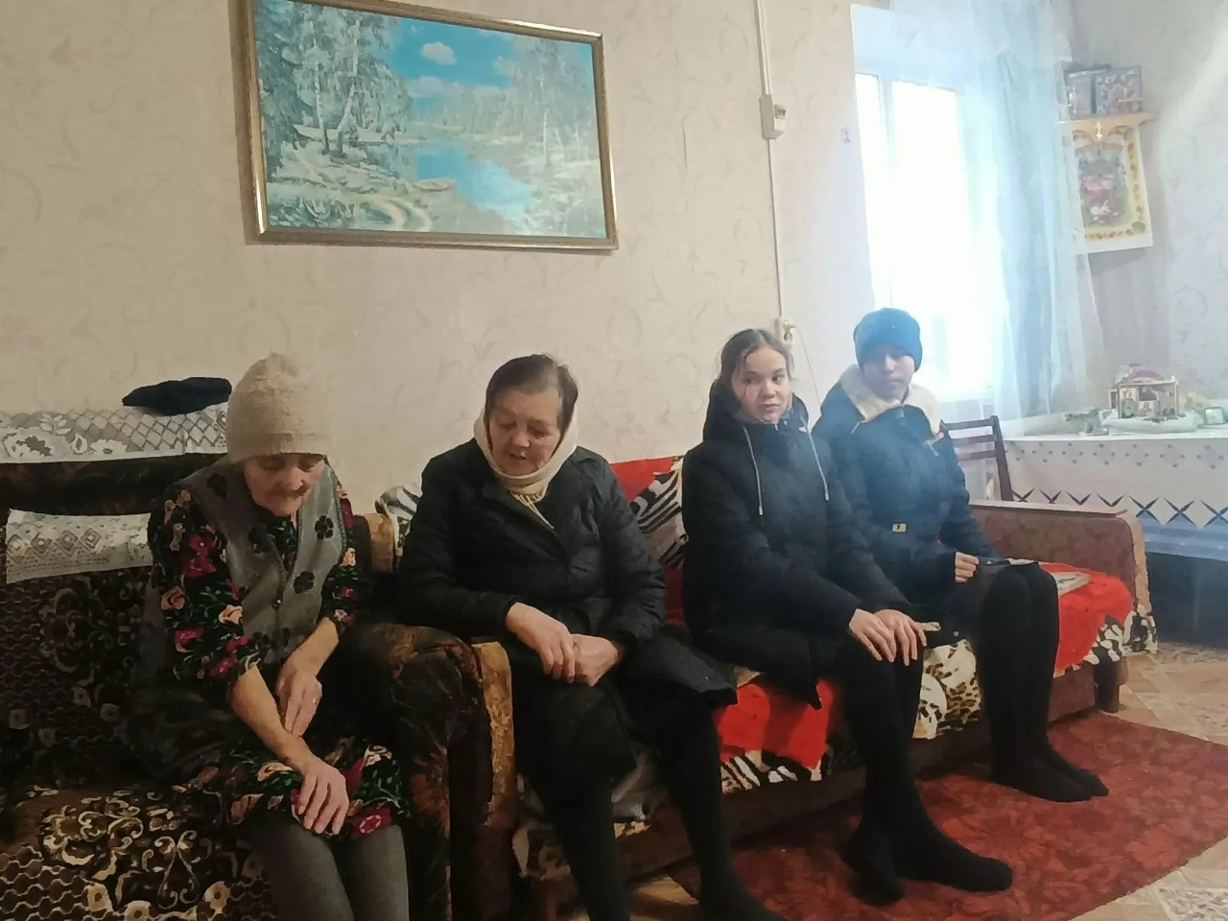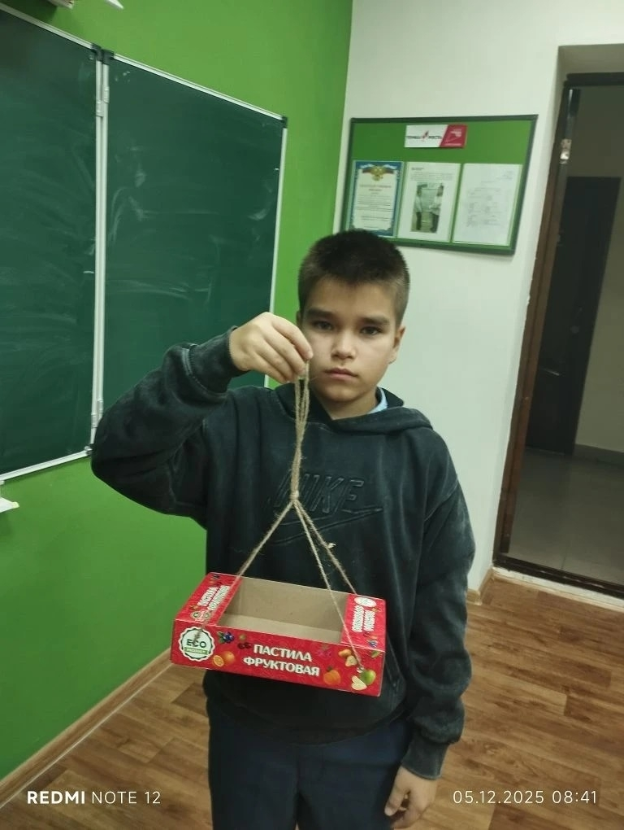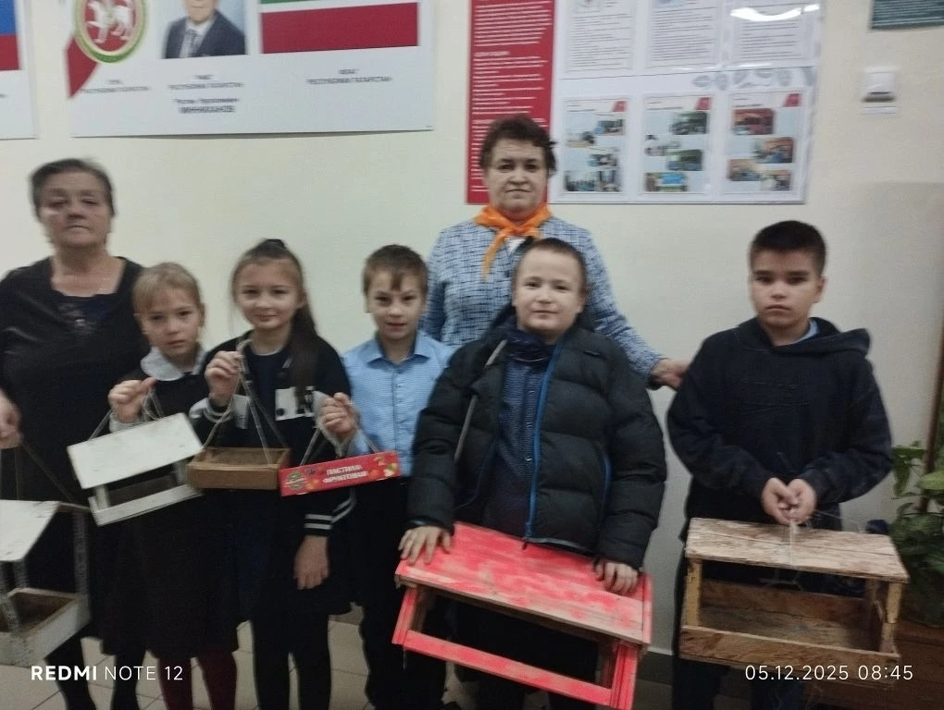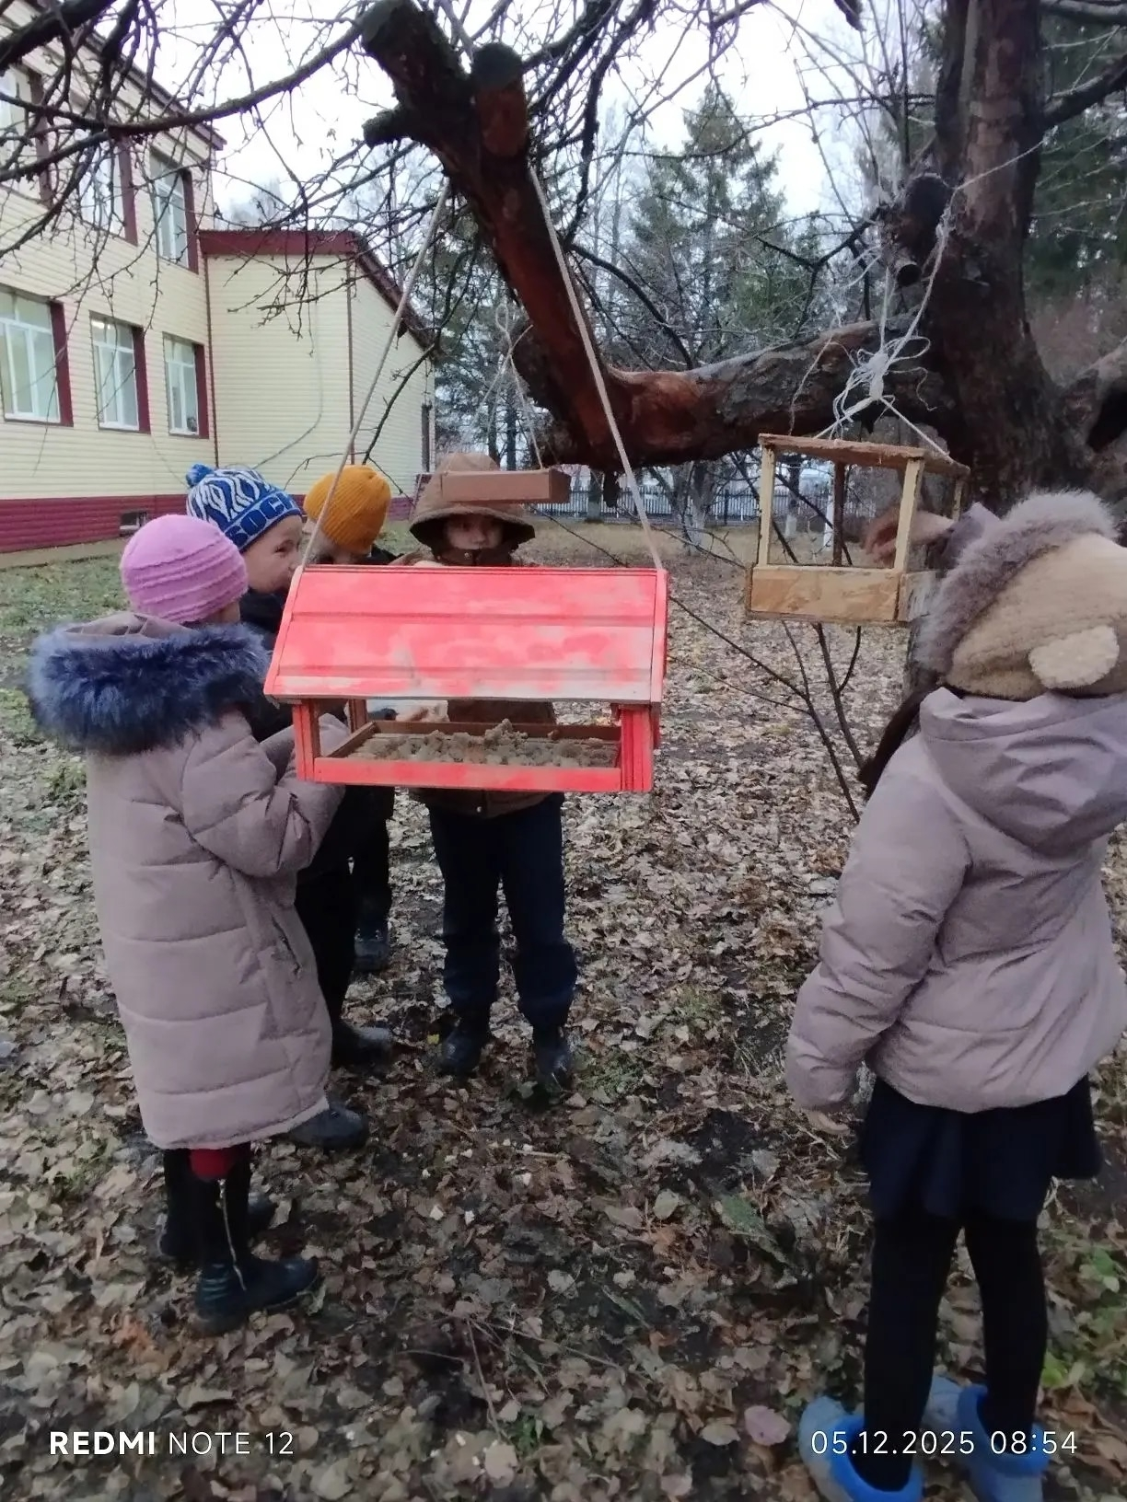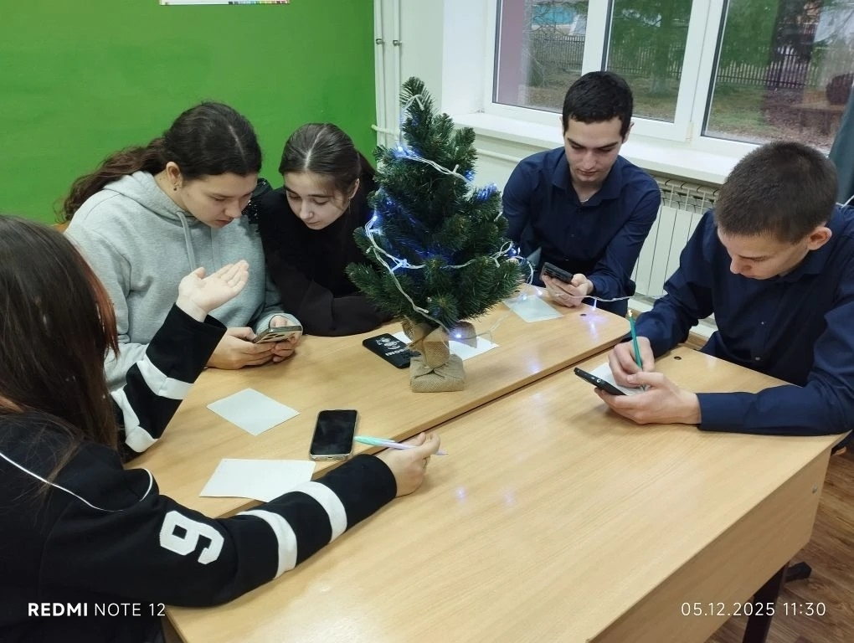
Ежегодно 5 декабря в России отмечается День добровольца (волонтёра), согласно Указу Президента Российской Федерации от 27 ноября 2017 года № 572 «О Дне добровольца (волонтера)».
Учреждению праздника предшествовала длительная история развития волонтёрского движения в России, а выбор даты пал на день, когда отмечается Международный день добровольцев, установленный в 1985 году согласно резолюции Генеральной Ассамблеи Объединенной Организации Наций от 17.12.1985 № 40/212.
В нашей школе советник по воспитанию Тихонова Н.М. совместно с педагогом – организатором организовала профориентационную игру по станциям «Агенты добрых дел».
В ходе игры участники стали «агентами» и проходили стажировку в разных «отделах» волонтерской организации: экологический, социальный , событийный , медийный и свои проекты воплотили в жизнь. Учащиеся начальных классов развесили кормушки для птиц , разложили корм, установили дежурство, учащиеся 7 класса посетили ветрена труда Леонтьеву Веру Егоровну. Старшие классы начали разрабатывать сценарий проведения Нового года.

